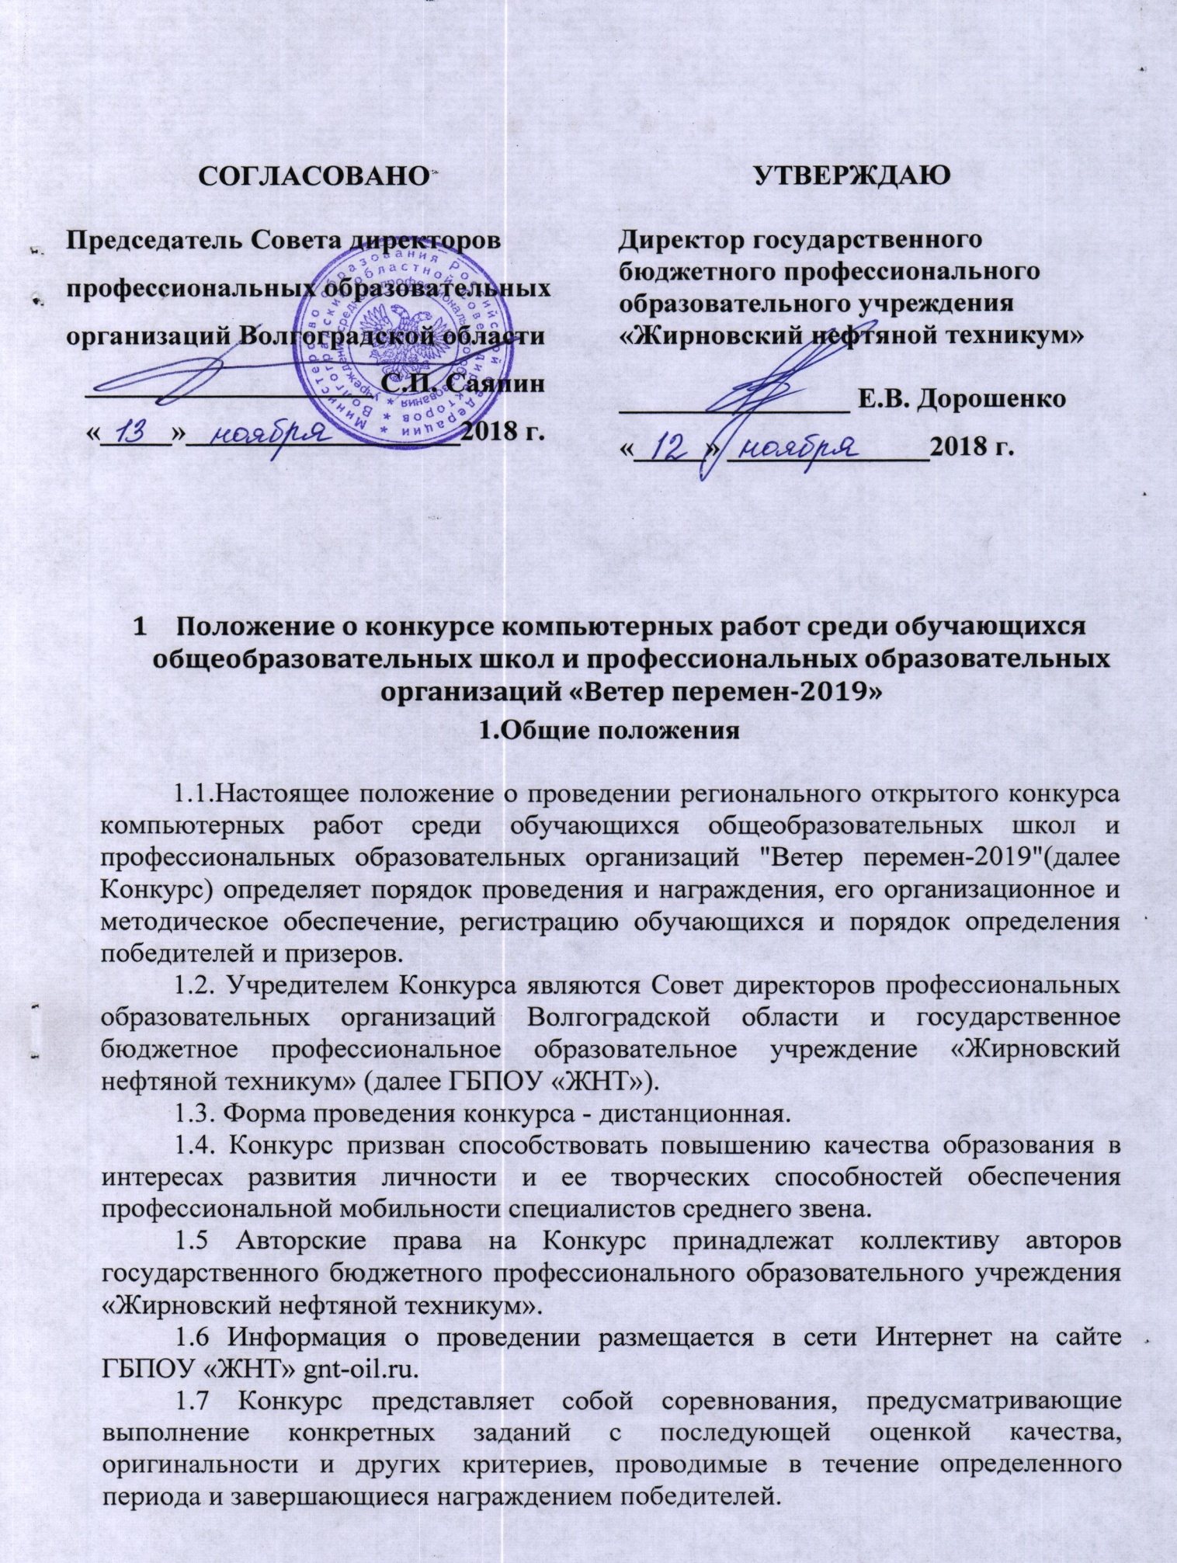

СОГЛАСОВАНО  Председатель Совета директоров профессиональных образовательных организаций Волгоградской области  ____________________ С.П. Саяпин  «_____»___________________2018 г. | УТВЕРЖДАЮ  Директор государственного бюджетного профессионального образовательного учреждения «Жирновский нефтяной техникум»  ________________ Е.В. Дорошенко  «_____» ______________2018 г.

Положение о конкурсе компьютерных работ среди обучающихся общеобразовательных школ и профессиональных образовательных организаций «Ветер перемен-2019»
1.Общие положения

1.1.Настоящее положение о проведении регионального открытого конкурса компьютерных работ среди обучающихся общеобразовательных школ и профессиональных образовательных организаций "Ветер перемен-2019"(далее Конкурс) определяет порядок проведения и награждения, его организационное и методическое обеспечение, регистрацию обучающихся и порядок определения победителей и призеров.
1.2. Учредителем Конкурса являются Совет директоров профессиональных образовательных организаций Волгоградской области и государственное бюджетное профессиональное образовательное учреждение «Жирновский нефтяной техникум» (далее ГБПОУ «ЖНТ»).
1.3. Форма проведения конкурса - дистанционная.
1.4. Конкурс призван способствовать повышению качества образования в интересах развития личности и ее творческих способностей обеспечения профессиональной мобильности специалистов среднего звена.
1.5 Авторские права на Конкурс принадлежат коллективу авторов государственного бюджетного профессионального образовательного учреждения «Жирновский нефтяной техникум».
1.6 Информация о проведении размещается в сети Интернет на сайте ГБПОУ «ЖНТ» gnt-oil.ru.
1.7 Конкурс представляет собой соревнования, предусматривающие выполнение конкретных заданий с последующей оценкой качества, оригинальности и других критериев, проводимые в течение определенного периода и завершающиеся награждением победителей.
1.8 Участники конкурса должны продемонстрировать практическую подготовку, умения и знания по дисциплинам «Информатика», «Информатика и ИКТ».

2. Основные цели и задачи Конкурса

2.1.Конкурс проводится в целях выявления качества подготовки, закрепления и углубления знаний и умений обучающихся, полученных в процессе изучения дисциплин естественно-научного цикла, стимулирования творческого роста, повышения престижа образовательных учреждений.
2.2. Основными задачами конкурса являются:
- Развитие творческого интереса в области информационных и компьютерных технологий.
- Приобретение участниками навыков работы с интернет-технологиями и компьютерной графикой.
- Изучение современных программных ресурсов для создания интернет-приложений и компьютерной мультипликации
- развитие способностей по самостоятельному приобретению знаний, умений, навыков, интуиции и ускорение процесса перехода от обучения к самообучению;
- совершенствование навыков самостоятельной работы;
- развитие у обучающихся навыков работы с конкурсными заданиями как один из этапов подготовки к профессиональной деятельности;
- расширение кругозора, повышение творческого потенциала обучающихся на основе исследовательского подхода и коммуникационных технологий, эффективное использование ИКТ в образовательном процессе;
- создание условий для интеллектуального развития, поддержки одаренных детей, в том числе содействие в их профессиональной ориентации и продолжении образования;
- повышение педагогической квалификации преподавателей, подготовивших участников Конкурса;
- получения дополнительных знаний по темам конкурса: об экологии, Сталинградской битве и других.

3. Порядок организации и проведения Конкурса

3.1. Конкурс компьютерных работ проводится Советом директоров профессиональных образовательных организаций Волгоградской области и ГБПОУ «ЖНТ».
3.2. Руководство проведением Конкурса осуществляет Оргкомитет, формируемый ГБПОУ «ЖНТ». К функциям Оргкомитета относятся: разработка правил проведения конкурса; разработка документации; взаимодействие с образовательными организациями; обработка конкурсных работ; подведение итогов; награждение победителей и участников; решение спорных вопросов, возникающих в ходе проведения конкурса
.
3.3. Организацией и проведением Конкурса в образовательных организациях занимаются ответственные лица, назначенные руководителем образовательной организации.
3.4. Сроки проведения определяются Оргкомитетом и доводятся до сведения образовательных учреждений путём рассылки информации и размещением на сайте gnt-oil.ru.

4. Участники конкурса и порядок представления работ
4.1. К участию в Конкурсе допускаются обучающиеся школ и профессиональных образовательных организаций по программам ППССЗ и ППКРС подавшие заявку в оргкомитет.
4.2. Заявки вместе с работами направляются до 22 января 2019 г. по адресу:
эл. почта: gntkonkurs@gmail.com;
тел./факс: (84454) 5-20-79, (84454) 5-23-53.
Контактное лицо:
зам. директора по УР Краснова Ирина Викторовна,
моб. тел. 8-961-673-60-78.
4.3 Участники конкурса предоставляют:
1. Заявку на участие, содержащую информацию о себе Ф.И.О, наименование населенного пункта, курс, группа с названием и кодом специальности, место учебы, ФИО преподавателя (Приложение 1).
2. Отправленную на электронную почту конкурсную работу. Название файла – по фамилии участника. Технические требования к проектам описаны в Приложении 2
4.4. Работы (вместе с заявками) направляются с 10 декабря 2019 года по 22 января 2019 года на адрес: эл. почты: gntkonkurs@gmail.com.
Работы могут отправляются в виде архивированной папки winrar или winzip, содержащей вложенную в работу. В теме письма указывается ФИО участника, название конкурса. Максимальный размер загружаемой работы желателен не более 10 MB.
При получении заявки и работы на сайте техникума в разделе Олимпиады и конкурсы указываются полученные работы
4.5. Сбор и обработка результатов участников конкурса осуществляется в соответствии с законодательством Российской Федерации, регламентирующим работу с персональными данными. Сбору и обработке подлежат имена и фамилии участников, названия образовательных учреждений, групп и ответы на задания конкурсов.
Факт отправки заявки и конкурсной работы означает наличие требуемого законодательством согласия на обработку персональных данных обучающихся.
4.6. После обработки результатов образовательные учреждения - участники конкурса получают ведомости с указанием полученных обучающимися баллов. Рецензии на работы не высылаются.

5. Функции оргкомитета, предметной методической комиссии, предметного жюри
5.1. Оргкомитет Конкурса:
- организует проведение Конкурса;
- определяет форму проведения Конкурса;
- формирует состав жюри Конкурса;
- рассматривает конфликтные ситуации, возникшие при проведении Конкурса.
5.2. Жюри проводит анализ выполненных заданий, оценивает работы обучающихся, определяет победителей и призеров, готовит предложения по награждению победителей и призеров.
6. Рейтинг оценок и требования к предоставляемым материалам на региональную дистанционный конкурс «Ветер перемен - 2019»
6.1. Жюри конкурса рассматривает работы по следующим номинациям категорий:
- Создание презентаций:
    - иллюстрации к литературным произведениям, кинофильмам;
    - иллюстрации к урокам по предметам естественно-научного цикла (математика, физика, химия, биология, география, информатика);
    - «Волонтерское движение страны»;
    - «Я здоровье берегу, сам себе я помогу»;
    - « Кто, если не мы…
станем будущим нашей страны»;
    - « Я из династии…..»
    - «Меч победы ковал Сталинград»;
    - « Добро твори не ради славы,
а по велению души».
    - Самая математическая презентация
- Интернет – приложения:
  - интерактивное приложение:
    - «Милый сердцу уголок- моя малая Родина»;
  - тематический сайт:
    - «Земляки герои –наша гордость»;
    - «Моя профессиональная карьера».
- Мультимедиа-технологии:
  - 2-мерная статичная графика:
    - «Цель волонтерского корпуса – оказание социальной помощи и культурное просвещение людей при помощи IT- технологий»;
    - «Мои добрые дела»;
    - свободная тема.
  - анимация (2D – и 3D) – анимация во всех возрастных категориях тема свободная.

6.2. Каждая работа оценивается по критериям оценивания. Максимальная оценка 55 баллов.
6.3. Требования к проектам описаны в Приложении 2

7. Подведение итогов и награждение участников Конкурса
7.1. Конкурс носит массовый характер. В связи с этим награждение охватывает всех участников Конкурса независимо от количества полученных баллов. Основной формой награждения являются дипломы, сертификаты. Награждения поступают в каждое образовательное учреждение в обязательном порядке, в электронном виде. Преподаватели, подготовившие участников, награждаются благодарственными письмами.
7.2. Итоги Конкурса подводит жюри. Оценка лучших работ осуществляется с присуждением 1,2,3 места в каждой номинации. Лучшие работы студентов награждаются дипломами или грамотами.
7.3. Победители Конкурса определяются лучшими суммарными показателями (баллами) выполнения всех видов конкурсных заданий. При равенстве показателей присуждаются одинаковые места.
7.4. Решение принимается открытым голосованием членов жюри по всем выполненным заданиям.
7.5. Итоги работы оформляются протоколом.
7.6. Участники Конкурса получают Сертификат участника.
7.7. Педагогические работники, подготовившие призеров и участников конкурса, получают Благодарственные письма.
7.8 Итоги Конкурса публикуются на сайте государственного бюджетного профессионального образовательного учреждения «Жирновский нефтяной техникум» gnt-oil.ru.

8. Финансирование Конкурса
8.1 Участие в Конкурсе бесплатное.

9. Этапы Конкурса, сроки, порядок участия
9.1. I этап: проводится с 10 декабря 2018 по 22 января 2019 года. Прием заявок на участие и конкурсных работ.
9.2. II этап: С 23 января 2018 по 31 января 2019 г. Обработка принятых работ. Обсуждение материалов. Работа жюри и общественной экспертизы.
9.3.III этап: 1 февраля 2019 года – объявление результатов, награждение победителей и призеров.
10. Оргкомитет и основные критерии оценивания работ
10.1. В состав оргкомитета входят:
1. Зам. Директора по УР Краснова Ирина Викторовна.
2. Председатель комиссии математических, естественно-научных дисциплин и специальности 09.02.03 Программирование в компьютерных системах, преподаватель ГБПОУ «ЖНТ» Парамошкина Людмила Николаевна.
3. Преподаватель ГБПОУ «ЖНТ» Рокотянская Надежда Влладимировна.
4. Преподаватель ГБПОУ «ЖНТ» Арефьева Ольга Александровна
5. Преподаватель ГБПОУ «ЖНТ» Доронина Лидия Владимировна
10.2. В состав жюри входят:
1. Консультант отдела по культуре и молодежной политике Администрации Жирновского муниципального района Бондарева Елена Александровна.
2. Зав. отделом ИВЦ ГБПОУ «ЖНТ» Дорошенко Оксана Алексеевна.
3. Программист Комитета по образованию администрации Жирновского муниципального района Волгоградской области Тришин Евгений Александрович (по согласованию).
4. Главный специалист сектора автоматизации ГКЗ ЦСЗН по Жирновскому району Буданова Наталья Викторовна (по согласованию).
5. Председатель студенческой профсоюзной организации ГБПОУ «ЖНТ» Зибарева Татьяна Владимировна.
10.3 Основные критерии оценки работ:

Критерии оценивания работы обучающегося

Основные баллы
Критерии | 3 балл | 2 балл | 1 балл
Раскрытие темы | Сформирована проблема, проанализированы ее причины. Проанализированы результаты с позицией на будущее. | Информация частично изложена. В работе использован только один ресурс | Тема предмета не очевидна. Информация не точна или не дана.
Иллюстрированный материал | Иллюстрации соответствуют содержанию, дополняет информацию о теме исследования | Повторяет информацию о теме. | Иллюстраций мало.
Выводы | Логичны, интересны, обоснованы, соответствуют целям и задачам. | В основном соответствуют цели и задачам. | Отсутствуют или не связаны с целью и задачами сам результат работы.
Оригинальность и логичность построения работы | Работа целостна и логична, оригинальна. | Логика изложения нарушена. | В работе отсутствуют собственные мысли.
Дизайн | Авторская индивидуальность Цветовые, шрифтовые решения, расположение текстов и схем в кадрах соответствуют требованиям реализации принципа наглядности | Цветовые, шрифтовые решения, расположение текстов и схем в кадрах соответствуют требованиям реализации принципа наглядности | Цветовые, шрифтовые решения, расположение текстов и схем в кадрах не вполне соответствуют требованиям реализации принципа наглядности
Анимационные эффекты: | Самостоятельно созданные | Стандартные | нет
Использование аудио и видео эффектов | Самостоятельно созданные | Стандартные | нет
Общее впечатление об оформлении работы | Оформление логично, эстетично, не противоречит содержанию презентации. | Стиль отвлекает от содержания, презентации. | Нет единого стиля.
Элементы творчества и оригинальность | Содержится большое число оригинальных, изобретательных примеров | В презентации присутствует достаточное количество авторских находок | В презентации присутству-ют авторские находки

Дополнительные баллы: (1-3 балл)
- Использование графиков и таблиц
- Выводы, обоснованные с научной точки зрения, основанные на данных
- Грамотное создание и сохранение документов в папке рабочих материалов
- Графики, импортированные из Excel
- Текст хорошо написан и сформированные идеи ясно изложены и структурированы
- Слайды представлены в логической последовательности
Использование для создания работы сложного ПО: (1-10 баллов )
интернет-приложения - HTML, JavaScript, CSS, AdobePhotoShop, PHP, Perl.
мультимедиа - CorelDraw, 3D редакторы, видеоредакторы

Максимальное количество баллов – 55.
Проекты, поступившие на конкурс, авторам не возвращаются и не рецензируются, организаторы конкурса оставляет за собой право некоммерческого использования присланных на конкурс работ.
Приложение 1
Регистрационный бланк для участия в конкурсе «Ветер перемен-2019»
(Если участников больше добавьте строку).

1 | Участник конкурса: фамилия, имя, отчество, класс или курс, группа, код специальности
2 | Название образовательного учреждения
3 | Место нахождения образовательного учреждения город (поселок, село, деревня)
4 | Фамилия, имя, отчество руководителя образовательного учреждения
5 | Фамилия, имя, отчество преподавателя
6 | Название номинации
7 | Ваш адрес электронной почты (e-mail), на который будут отправлены наградные документы
С условиями проведения конкурса согласен: ___________________________________
(Фамилия, имя, отчество, заполнившего Регистрационный бланк).

Согласен на обработку указанных в регистрационном бланке персональных данных:
______________________ / ______________________
Подпись Расшифровка

«____» __________________ 201___ г.

Для регистрации заполните, и отправьте по адресу:gntkonkurs@gmail.com

Приложение 2
- Требования к проектам
Каждым автором или авторским коллективом может быть представлено не более 5 работ по каждому из направлений. Каждая из работ регистрируется отдельно. Число авторов одной работы не может превышать 3х человек. Если авторы проекта относятся к разным возрастным категориям, то регистрация проекта осуществляется по возрасту старшего из участников. Работы, представленные на конкурс, должны содержать только русскоязычную или англоязычную информацию.
- Технические требования к проектам
Допустимое программное обеспечение, используемое для реализации компьютерных работ:
  - презентации – Microsoft Office Power Point.
  - интернет-приложения - HTML, JavaScript, CSS, Adobe PhotoShop, PHP, Perl.
  - мультимедиа – CorelDraw, 3D редакторы, видеоредакторы.
Все работы, представленные на конкурс, должны удовлетворять следующим требованиям:
  - работы должны быть пригодны для просмотра на персональном компьютере с операционной системой Windows 7/8/10;
  - все работы не должны требовать предварительной инсталляции;
  - при использовании нестандартных шрифтов, необходимо, чтобы они были поставлены дополнительно с Вашей работой в каталоге "Fonts".
При создании презентаций необходимо учитывать следующие требования:
  - логическая структурированность материала;
  - соблюдение единого стиля оформления презентации;
  - оптимальность выбора анимационных эффектов;
  - содержание изображения;
  - сочетание фона с графическими элементами и текстом;
  - соответствие содержание презентации тематике.
  - на первом листе презентации обязательно указать название учебного заведения, тему, автора и руководителя
  - Презентации должны содержать файл с расширением*.ppt.

При создании интернет-приложений необходимо учитывать следующие требования:
  - сайт должен быть пригоден для просмотра в режиме оффлайн (без линков на внешние программы);
  - главный файл должен называться index.htm (расширение зависит от используемых средств - *.htm или *.html для обычной страницы, *.php для PHP скрипта, *.pl для Perl скрипта и располагаться в корневом каталоге сайта;
  - все картинки должны быть собраны в отдельном каталоге в форматах *.gif, *.jpeg, *.png;
Требования к статичным графическим работам, выполненным в AdobePhotoShop и CorelDraw:.
  - AdobePhotoShop, необходимо представить исходный файл (с расширением *.psd без слияния слоев, т.е. исходный рабочий вариант) и файл с расширением *.jpeg;
  - CorelDraw необходимо представить исходный файл (с расширением *.cdr) и файл с расширением *.jpeg.

- Правила отказа в регистрации работ
Оргкомитет оставляет за собой право на любом этапе отклонять работы:
  - содержащие рекламную информацию;
  - содержащие нецензурные и грубые выражения;
  - содержащие порнографию и имеющие ссылки на ресурсы, содержащие порнографический характер;
  - призывы к нарушению действующего законодательства и высказывания расистского характера;
  - содержащие материалы, полностью или частично заимствованные из других источников, без соответствующих ссылок;
  - нарушением закона «Об авторских и смежных правах»;
  - несоблюдением правил и технических требований, установленных данным положением;
Проекты, зарегистрированные авторами на конкурс, должны быть выполнены самостоятельно.
Прим. Обращаем внимание на то, что заимствование чужих идей попадает под действие закона «Об авторских и смежных правах».
- Способы представления работ на конкурс:
все проекты и исходные файлы обязательно должны быть отправлены в оргкомитет конкурса «Ветер перемен».
Номинация «Мультимедиа-технологии» и номинация «Презентация»;
- по электронной почте (размер Вашей работы не должен превышать 10 Мб);
- с помощью сервиса Яндекс. Диск
- по почте (работы должны быть представлены на электронном носителе информации (лазерном диске).
Номинация «Интернет приложения»:
- в сети Интернет;
- по электронной почте(размер Вашей работы не должен превышать 10Мб),
- По почте (работы должны быть представлены на электронном носителе информации (лазерном диске),
- с помощью сервиса Яндекс. Диск

